Sejarah Yayasan
Yayasan Sancta Maria Malang
di Era Milenium Kedua

Sebenarnya millennium kedua dimulai pada tahun 2000. Tetapi yang dicantumkan pada sejarah kepengusuran Yayasan pada tulisan ini dibuat sedikit maju, yaitu setelah tahun 2000, tepatnya tahun 2001. Pada periode 2001 – 2005 kepengurusan YSM dipegang oleh Rm. F. Kasmono Purwoadisasmito, O.Carm (ketua), Rm. F. Sulistyo, O.Carm (sekretaris), dan Rm. Michael Muljo Hartomo, O. Carm (bendahara). Pada masa ini terjadi pergantian kepala sekolah SMAK St. Paulus Jember dari pejabat lama Rm. Albertus Herwanto, O.Carm kepada pejabat yang baru Br. Antonius Sumardi, O.Carm., sedangkan di SMAK St. Albertus Malang terjadi pergantian kepala sekolah dari pejabat lama Rm. Michael Muljo Hartomo, O.Carm kepada pejabat yang baru Rm. Agung Wahyudianto, O.Carm. Pergantian pemimpin dimaksudkan untuk menyegarkan pengelolaan pendidikan unit selain untuk kaderisasi.

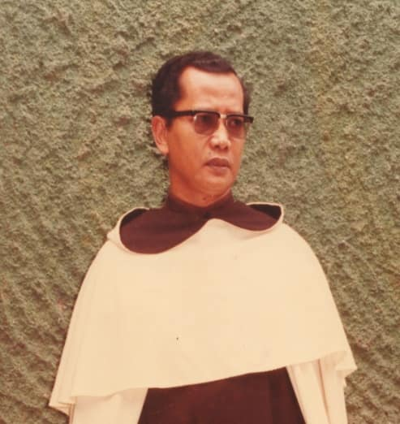
Rm. F. Kasmono. P., O.Carm
(2002 – 2005)

Pada skala nasional terjadi perkembangan kebijakan pendidikan yang hingga kini menjadi dasar pengelolaan pendidikan nasional. Undang Undang Sisdiknas dan 8 Standar Nasional Pendidikan (SNP) tahun 2003 disahkan. Selain itu juga dibuatlah UU Guru dan dosen pada tahun 2005. Dengan perangkat-perangkat peraturan ini Negara bermaksud meningkatkan kualitas pendidikan baik dari para personilnya, sistemnya, maupun perangkat pendidikannya. Sedangkan tokoh-tokoh penjabat menteri pendidikan saat itu adalah Yahya Muhaimin(1999 – 2001) , Malik Fajar(2001 – 2004), dan Bambang Sudibyo (2004 – 2009). Karena pertimbangan usia lanjut, Rm. F. Kasmono, O.Carm mengundurkan diri dari jabatan ketua YSM.
Periode 2005 – 2007; 2007 – 2010; 2010 – 2015 kepengurusan YSM dipegang oleh Rm. Servus Emmanuel Nuwa, O.Carm (ketua), Rm. Adrianus Pristiono, O.Carm (sekretaris), dan Br. Vincentius Parsi, O.Carm (bendahara). Pada kepemimpinan Rm. Servus Emmanuel Nuwa. O.Carm, Yayasan Sancta Maria mengadakan pembenahan-pembenahan yang sangat signifikan. Hal ini dilakukan demi pelayanan yang lebih baik pun sebagai bentuk perhatian Yayasan kepada unit karya. Pengurus juga mulai mengambil alih sedikit demi sedikit otonominya. Sebab sebelum kepengurusan ini ada kesan bahwa otonomi sepenuh-penuhnya diserahkan kepada kedua unit. Yayasan sekedar membuat SK saja.
Berdasar kesaksian Br. Vianey Sugiman, O.Carm, pembenahan secara manajerial dilakukan dengan mengangkat dua pegawai. Kedua pegawai ini bertanggungjawab membantu penanganan keuangan, kesekretariatan, dan personalia. Keberadaan dua pegawai ini memungkinkan “hidup”nya kantor Yayasan. Mereka masuk setiap hari sehingga persoalan administrasi lebih tertangani. Kesiapan kantor dan pegawai tidak dibarengi dengan kesiapan financial menjadi tantangan sangat ironis. Tak sepeserpun uang dipegang oleh bendahara Yayasan kantor pusat. Maka selama tiga tahun pertama, gaji kedua pegawai ini dimintakan kepada bendahara SMAK St. Albertus, meski bekerja di kantor pusat. Tiadanya uang pada bendahara kantor mengakibatkan perhatian terhadap kebutuhan jasmani pegawai kantor terabaikan. Selama tiga tahun pula pegawai kantor pusat membawa konsumsi/snack sendiri. Sedangkan konsumsi/snack pengurus nebeng di komunitas biara Kayutangan. Keadaan demikianpun terjadi ketika Yayasan hendak mengadakan rapat kerja I di Wisma Retret Betlehem Jedong. Semua biaya raker ditanggung oleh SMAK St. Albertus.
Meski kurang didukung sarana prasarana memadai, pembenahan pengurus dalam meningkatkan kualitas layanan dan kinerja berlangsung pelan tetapi pasti. Guna mendukung kinerja kantor, pengurus mewajibkan kedua unit menyetor dana bagi kegiatan operasionalnya. Iklim dan budaya organisasi dalam kantor pusat mulai diefektifkan. Demikian juga dengan usaha membangun budaya pengurus sebagai pusat organisasi. Sebab selama kepengurusan Yayasan memang belum berjalan secara optimal. Komitmen perhatian terhadap kualitas pegawai ditunjukkan dengan melakukan assesmen pegawai baik yang akan masuk maupun yang akan menjalani kenaikan pangkat/golongan. Dalam hal ini YSM bekerjasama dengan Pak Wahyu Koentjoro dan timnya yang memiliki usaha jasa tes dan psikologi. Pembenahan manajemen ke dalam dilakukan dengan menyusun Standar Operasional Prosedur (SOP) untuk panduan kerja pengurus dan pengelola unit – unit di bawah Yayasan. Selain itu pengurus juga menerbitkan Peraturan Kepegawaian bagi para pegawai yang bekerja di Yayasan. Pada peraturan kepegawaian ini secara rinci dan lengkap dicantumkan hak dan kewajiban pegawai serta hak dan kewajiban Yayasan. Hal kesejahteraan karyawan juga dibicarakan dengan rinci dan jelas. Dalam hal tertib keuangan, YSM bekerjasama dengan Bapak Hari Purwiyono, seorang akuntan keuangan unit dan kantor pusat.
Pada masa ini kualitas relasi antara Yayasan dengan unit karya semakin ditingkatkan. Selain itu Yayasan berusaha menjalankan kewajibannya sebagai lembaga pengelola. Salah satu program yang dibuat adalah rapat anggaran YSM dan Unit karya secara berkala. Pada rapat ini dikritisi dan dicermati anggaran unit. Masih pada masa kepemimpinan Rm. Servus, kantor kegiatan Yayasan dipindahkan dari kantor lama di Jl. Mgr. Sugiyopranoto no 2 ke kantor baru Jl. Puncak Trikora R2/06. Kantor ini lebih representative karena tidak nebeng lagi di kompleks pasturan Kayutangan. Pembenahan kantor baru dilakukan dengan melengkapi fasilitas kantor sehingga dapat digunakan untuk mengadakan pertemuan-pertemuan, tes kepegawaian, juga rapat-rapat intern. Kesejahteraan jasmani para karyawan kantor pusat diperhatikan melalui pembagian tugas mengirim konsumsi. Konsumsi hari Selasa diserahkan kepada Asrama Putri St. Edith Stein. Sedangkan konsumsi hari Jumat diserahkan kepada Asrama Putra St. Albertus. Pemenuhan kesejahteraan rohani karyawan kantor pusat dilakukan dengan membiasakan doa sebelum dan sesudah bekerja. Sebagaimana unit sekolah memenuhi kebutuhan rohani melalui retret dan atau rekreasi, demikian juga kantor pusat. Setiap dua tahun sekali karyawan (dan keluarga) kantor pusat bergabung dengan kedua unit asrama mengadakan rekreasi.
Pada Senin, 15 Agustus 2006 di hadapan Notaris Juliani, pengurus mengadakan perubahan anggaran dasar. Anggaran dasar YSM disesuaikan dengan UU No. 2004 tentang perubahan Atas Undang-Undang no. 16 tahun 2001 tentang yayasan. Pada akta ini terjadi perubahan nama dari Jajasan Sancta Maria menjadi Yayasan Sancta Maria Malang. Guna pengembangan YSM, dituliskan juga bahwa YSM dapat membuka kantor cabang atau perwakilan di tempat lain, baik di dalam maupun di luar wilayah wilayah Republik Indonesia berdasarkan keputusan Pengurus dengan persetujuan Pembina. Sebagai tindaklanjutnya YSM pernah membuka lembaga belajar alternativ yang diberi nama Karmel Wahana Karisma (KWK). Lembaga ini pernah beroperasi beberapa waktu, bahkan sampai membuka cabang di Sumatra. Tetapi karena masalah manajemen yang buruk, akhirnya pada tahun 2012 KWK ditutup.
Guna mendukung peningkatan kualitas pelayanan, Yayasan Sancta Maria Malang bekerjasama dengan Ordo Karmel Indonesia menstudikan beberapa Romo dan Bruder untuk selanjutnya menangani sekolah. Mereka itu antara lain Br. Vianey Sugiman, O.Carm, Rm. Albertus Herwanto T.W.N., O.Carm, Rm. Antonius Deny Cahyo Sulistiono, O.Carm, Br. Antonius Sumardi, O.Carm, Br. Antonius Mungsi, O.Carm, Br. Yohanes Suparno, O.Carm, Br. Antonius Widi Nugroho, O.Carm, dan Rm. Ignatius Abadi, O. Carm. Melalui unit sekolah, Yayasan menyetujui distudikannya beberapa guru. Mereka itu antara lain Cosmas Sudarmadji, Waluyanto Nugroho, Bambang Fery Wibisono, Agus Budi Jatmiko, Sylvana, Ign. Budiono dan Nuryatmadja Gora Pawana. Yayasan juga bekerjasama dengan tarekat dan lembaga lain untuk meningkatkan kualitas pendidikan. Beberapa anggota tarekat Hermanas Carmelitas (H.Carm) yang pernah bekerja di unit sekolah YSM antara lain Kristiani Bue, H.Carm, Agustina Hasugian, H.Carm, Sulastri, H.Carm, dan Valeria Simbolon, H.Carm. Sedangkan para Suster Pasionis dipercaya mengelola asrama putrid St. Edith Stein.
Peristiwa lain yang layak dicatat pada kepengurusan ini adalah bahwa pada tahun 2008 kembali didirikan asrama putra setelah sekian puluh tahun ditutup guna mendukung keberadaan SMAK St. Albertus. Asrama yang mengambil pelindung St. Albertus ini didirikan oleh Br. Yohanes Suparno, O.Carm di Jl. Kurinci 22 Malang (Mungsi.2014:19-24). Secara khusus asrama ini diperuntukkan bagi siswa SMAK St. Albertus dari luar pulau Jawa. Dengan tujuan serupa, menyusul asrama Putra, pada tahun 2011 berdiri asrama putri Edith Stein di Jl. Bondowoso Dalam no.2 Malang. Asrama yang dibeli dari tanah milik Bp. Ali Kosin ini dikelola oleh para suster Pasionis. Dengan harapan terjadinya sinergi antara yayasan, sekolah, dan pengelola, para Pembina berusaha memberikan layanan terbaiknya Beberapa suster yang pernah dan masih terlibat dalam pembinaan di asrama ini adalah Sr. Plasida Rosliana, CP (pemimpin asrama), Sr. Yohana Matu, CP., Sr. Dominika Dawani, CP., Sr. Antina Yeyen, CP., Sr. Yuliana Jaimut, CP., dan Sr. Yohana Barek, CP (Rosliana. 2016:18-20). Kedua asrama ini memiliki agenda tetap pembinaan bersama.
Pada masa peralihan kepemimpinan dari Rm. Servus Emanuel Nuwa, O.Carm kepada Rm. Aloysius Jono. O.Carm, Yayasan menerbitkan Buku Panduan Supervisi Yayasan bagi para Guru yang bekerja di unit sekolah. Selain itu diterbitkan juga Buku Penelitian Tindakan Kelas (PTK). Tujuan penerbitan kedua buku ini adalah untuk meningkatkan kinerja para guru yang menjadi ujung tombak layanan pendidikan YSM. Penerbitan buku-buku itu dibarengi dengan meningkatkan kualitas dan kuantitas pembinaan pegawai melalui supervisi dan assessment. Sekretariat sendiri berusaha mencetak dokumen-dokumen seperti hasil keputusan rapat (notulen) dan surat-surat keputusan serta membukukannya demi mudahnya mencari rujukan dan mengantisipasi adanya pemeriksaan dokumen dari Dinas Pendidikan selaku pihak yang berwenang dalam penyelenggaraan pendidikan dari pemerintah.

Badai di Awal Kepemimpinan, Soliditas di dalam Pelayanan
Perjalanan sejarah menuntut pergantian Jabatan kepemimpinan Yayasan Sancta Maria Malang. Perubahan terjadi pada masa kepemimpinan Ordo dijabat oleh Rm. Ign. Joko Purnomo, O.Carm. Pada tanggal 25 Desember 2015 Rm. Servus Emanuel Nuwa O.Carm menyerahkan jabatan ketua Yayasan kepada penggantinya, Rm. Aloysius Jono. O.Carm.
Masa jabataan yang cukup panjang memungkinkan banyak hal baik dan positif diwariskan ketua lama kepada ketua yang baru. Namun ada juga celah-celah keterbatasan dan kekurangan yang belum teratasi dengan baik. Makhlum, tiada manusia yang sempurna. Berdasar hal itu, beliau meninggalkan Yayasan dengan mewariskan persoalan yang cukup menyita tenaga, pikiran pun biaya. Pada masa berakhirnya jabatan, Rm. Servus belum berhasil menyelesaikan persoalan koperasi Dempo yang sudah berlangsung sejak tahun 2008. Karena masalah itu, Yayasan, dalam hal ini Rm. Aloysius Djono, O.Carm terpaksa harus berurusan dengan pengadilan.

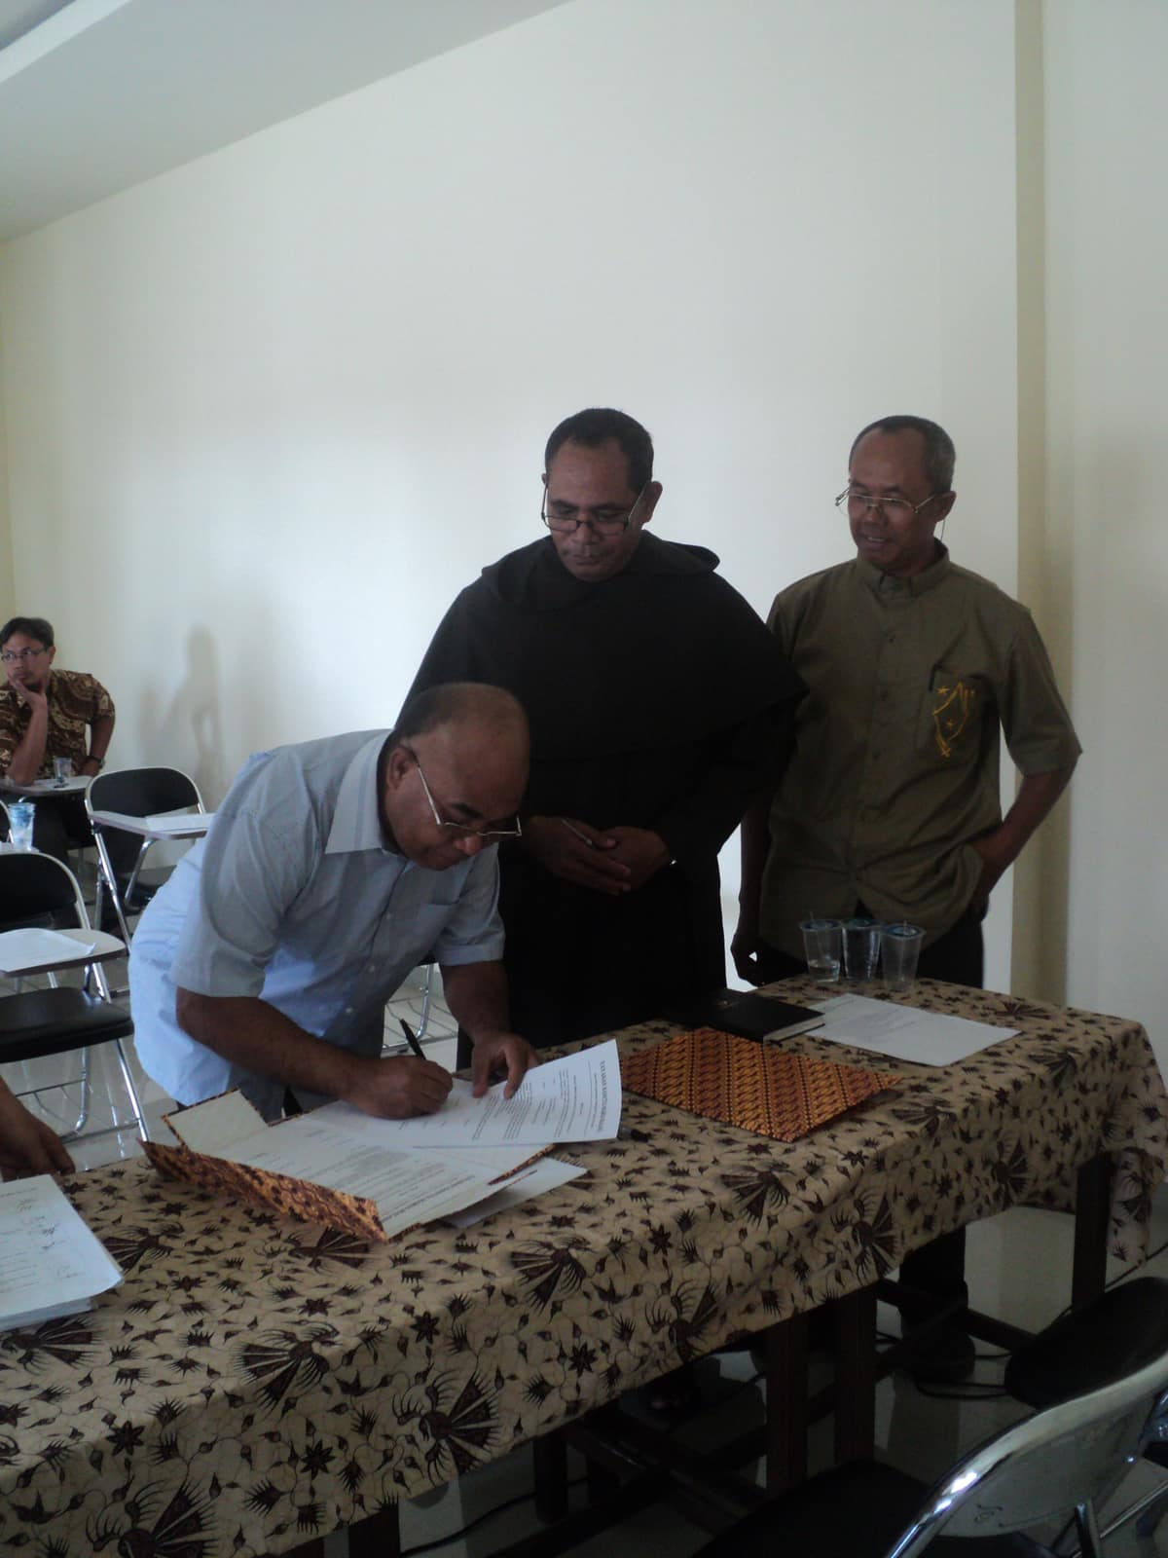

Rm. Servus Nuwa, O.Carm menandatangani dokumen Serahterima jabatan ketua YSM. Foto:dok.YSM

Kepengurusan Rm. Aloysius Djono, O.Carm selain melanjutkan program-program yang telah dijalankan pendahulunya, juga meningkatkan kualitasnya. Pembenahan-pembenahan manajemen dilakukan dengan mengkondusifkan suasana kantor YSM. Penghayatan nilai-nilai karmel terus ditingkatkan dengan melakukan kegiatan makan bersama dan doa bersama. Pemasangan gambar para kudus Karmel mengisyaratkan pentingnya Yayasan meneladan dan menindaklanjuti hal baik yang telah mereka lakukan demi Kerajaan Allah. Pemasangan foto para ketua YSM diusahakan untuk menghargai jasa-jasa para pendahulu pun untuk belajar dari pengalaman mereka. Selain itu pemasangan foto-foto pendahulu dimaksudkan untuk dapat mensyukuri rahmat Tuhan yang senantiasa bekerja dalam sejarah YSM. Dari sisi manajemen personalia, Yayasan mengangkat satu pegawai untuk memperkuat pengembangan sumber daya kepegawaian. Sedangkan satu karyawan lagi secara khusus menangani penerbitan Majalah Flos Carmeli, di mana dengan majalah itu diharapkan menjadi wadah pengembangan relasi, komunikasi, potensi dan kompetensi para guru dan karyawan di unit-unit sekolah dan unit lainnya. Sebagai penanggungjawab penerbitan diserahkan kepada Br. A. Mungsi, O.Carm.
Kinerja YSM terus ditingkatkan dengan peningkatan komitmen baik dari segi kualitas assesmen, kuantitas koordinasi, dan kualitas penerimaan calon pegawai. Assesmen dan supervise semakin diefektifkan. Demikian juga kerjasama antar unit di bawahnya maupun antar instansi pendidikan. Sebagai panduan kinerja, direvisilah SOP dan peraturan kepegawaian yang sejak tahun 2006 dijadikan acuan.

Daftar Sumber

Tulis/Manuskrip/Buku
Budianta, Eka. 2011. Semangat Dempo. Malang: Ikatan Keluarga Santo Albertus.
Dipojudo, Sarko. 1958. Surat Pengangkatan Pengurus Yayasan kepada Rm. Rm. GAM. Hardjoko. O.Carm.
________________. Surat Pengangkatan Pengurus Yayasan kepada Rm. Ludovicus Brocardus Djajus. O.Carm.
Dipojudo, Sarko. 1960. Surat Pengangkatan Pengurus Yayasan kepada Arcadius Tedjapratama.O.Carm
________________ . Surat Pengangkatan Pengurus Yayasan kepada J.C.D. Puspowardojo.O.Carm
________________. Surat Pengangkatan Pengurus Yayasan kepada Simon Stock Siswanto Puspowardojo.O.Carm

Firmanto, Deni. 2012. Kepemimpinan Mgr. Clement Van Der Pas O.Carm (Superior Missionis: 1923-1927, Prefek Apostolik 1927-1933) dalam http://keuskupan-malang.org/kepemimpinan-mgr-clement-van-der-pas-o-carm. diunduh 27 Maret 2016.
Harjoko, GAM. 1958. Surat Serah terima Pengurus Yayasan Sancta Maria.
Herestusiwi. 1996. Sukses Alumni Dempo. Malang:Dioma.
Molink. 1969. Berita karmel. Kronik. Batu: Novisiat Karmel.
Molink. 1970. Berita Karmel.
Molink. 1972. Berita Karmel
Mungsi, Antonius. 2014. Melirik Asrama Putra Santo Albertus Malang. Berita Karmel. No. 413, Februari.
Ribbers, H. 1949. Akte ddo Zavantien December 1949. No.26. Afhrift. Oprichting Stichting door: Zijne Hoogwardige Excellentie Monseigneur A.E.J. Albers. Malang: Kantoor H. Ribbers Notaries.
Rosliana, Plasida. 2016. Profil Singkat tentang Asrama Putri Edith Stein. dalam Majalah Flos Carmeli. Edisi II Bulan Oktober 2016.
Poespowardojo, Emanuel Siswanto. 1996. Sukses Alumni Dempo. 60 Th. SMUK St. Albertus. Malang: SMAK St. Albertus.
Soediono, Raden. 1958. Akte tanggal 27 Maret 1958 No. 59. Salinan Pertama. Perobahan Anggaran Dasar Jajasan Sancta Maria. Malang: Kantor Notaris Raden Soediono.
Sunaryanti, Lilik. A. (tanpa tahun). Lahir, Tumbuh, dan Berkembangnya SMAK St. Paulus Jember. Pesta Emas 50 SMAK Santo Paulus. Jember: SMAK St. Paulus.
Tinambunan, Edison. 2013. Perjalanan Ordo Karmel Indonesia. Pasang Surut Selama Sembilan Puluh Tahun. 1923 – 2013. Malang: Karmelindo.
Tinambunan, Edison. 2015. Berbuat Banyak dengan yang Sedikit. Lima Puluh Tahun Ordo Karmel Berkarya di Sumatra (1965 – 2015). Malang: Karmelindo.

Sumber Internet
http://kelsumbersari.malangkota.go.id
https://susyssn.wordpress.com/sma-dempo-malang/
https://id.wikipedia.org/wiki/Kementerian_Pendidikan_dan_Kebudayaan_Republik_Indonesia
http://smak-materdei-probolinggo.sch.id.
http://di-am.blogspot.co.id.
https://id.wikipedia.org. wiki/Daftar_Menteri_Pendidikan_dan_Kebudayaan_Indonesia.
Boaga, Emanuel dalam http://storiadeicarmelitani.blogspot.co.id/2015/01/tabula-priorum-generalium-ordinis.html . diakses 28 Maret 2017

